新 书 推 荐

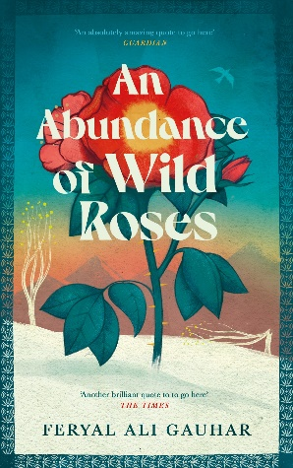
中文书名：《野玫瑰的丰饶》
英文书名：AN ABUNDANCE OF WILD ROSES
作 者：Feryal Ali Gauhar
出 版 社：Canongate
代理公司：ANA/Conor
页 数：320页
出版时间：2024年3月
代理地区：中国大陆、台湾
审读资料：电子稿
类 型：文学小说

内容简介：

巴基斯坦北部黑山的秋天，一名受伤的陌生人来到Saudukh Das村村长Moosa Madad的家中，标志着一场汇聚的灾难的开始。

在接下来的四天三夜里，村民和高山上驻扎士兵的生活都迎来了不可逆转的变化。人类一直为我们生活的土地带来苦难，而自然世界的灵魂也始终在观察不断上演的人类悲剧，并作为对人类毁坏自然环境的报复。

费雅尔·阿里·高哈尔的复调小说讲述了一个关于生存、渴望和骄傲的故事，以及人与自然、传统与现代之间的冲突。

2023法兰克福书展更新：

巴基斯坦，黑山。村民们发现了一个昏迷的陌生人，引发一连串雪崩般的混乱。包括这个受伤且不知姓名的陌生人在内，各种问题困扰着村长，不见丝毫解决的希望。村长的女儿收到情书，引起老父亲震怒。一个跛脚的男孩预言灾难将至，但没有人在意。一只狼狗被困在危险中，与寒冰和死亡作斗争，为拯救一名士兵的生命。一个女人因为只生女儿而遭到家暴，被吸毒成瘾的丈夫殴打，她又怀孕了——但这个孩子能救她吗？

由神话编织、被传统束缚、饱受战争和工业发展之苦的土地上，山神们恶毒地注视着村民们，吝啬地赐予山民们靠野生动物的尸体聊以谋生。村庄的环境不断发生变化，人们能找到一种与自然和谐共存的方式吗？

本书编辑埃拉·瓦卡塔玛(Ellah Wakatama)这样点评本书：

“第一次读到这份手稿时，我发现自己完全沉浸于费雅尔华丽的文笔、抒情的故事、紧迫的主题、以及复杂的人物，还有女性机构、性别暴力、传统、父权制。

高哈尔的天赋是自信、丰富和抒情散文。凭借巧妙的情节和鲜明的人物，《野玫瑰的丰饶》将读者带到世界之窗，是一部堪称完美的写作范例。高哈尔审视了将人类、动物和精神世界彼此联系在一起并将一切与地球联系在一起的脆弱纽带。”

作者简介：

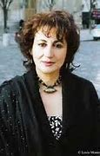
费雅尔·阿里·高哈尔(Feryal Ali Gauhar)是一名演员、电影制作人、专栏作家、小说家和动物权利活动家。她前两部小说有《八月潮湿的地球》(THE SCENT OF WET EARTH IN AUGUST)和《没有空间埋葬》(NO SPACE FOR FURTHER BURIALS)，这两部小说获得了帕特拉斯·博卡里奖(Patras Bokhari award)，并被翻译成了数种欧洲语言。《野玫瑰的丰饶》是她的第三部小说，获得在罗杰·迪肯环保行动主义奖(Roger Deakin award for environmental activism)赞助。费雅尔目前为巴基斯坦政府提供顾问服务，负责建设大型项目地区的文化遗产管理。

感谢您的阅读！
请将反馈信息发至：版权负责人
Email：Rights@nurnberg.com.cn
安德鲁·纳伯格联合国际有限公司北京代表处
北京市海淀区中关村大街甲59号中国人民大学文化大厦1705室, 邮编：100872
电话：010-82504106, 传真：010-82504200
公司网址：http://www.nurnberg.com.cn
书目下载：http://www.nurnberg.com.cn/booklist_zh/list.aspx
书讯浏览：http://www.nurnberg.com.cn/book/book.aspx
视频推荐：http://www.nurnberg.com.cn/video/video.aspx
豆瓣小站：http://site.douban.com/110577/
新浪微博：安德鲁纳伯格公司的微博_微博 (weibo.com)
微信订阅号：ANABJ2002

